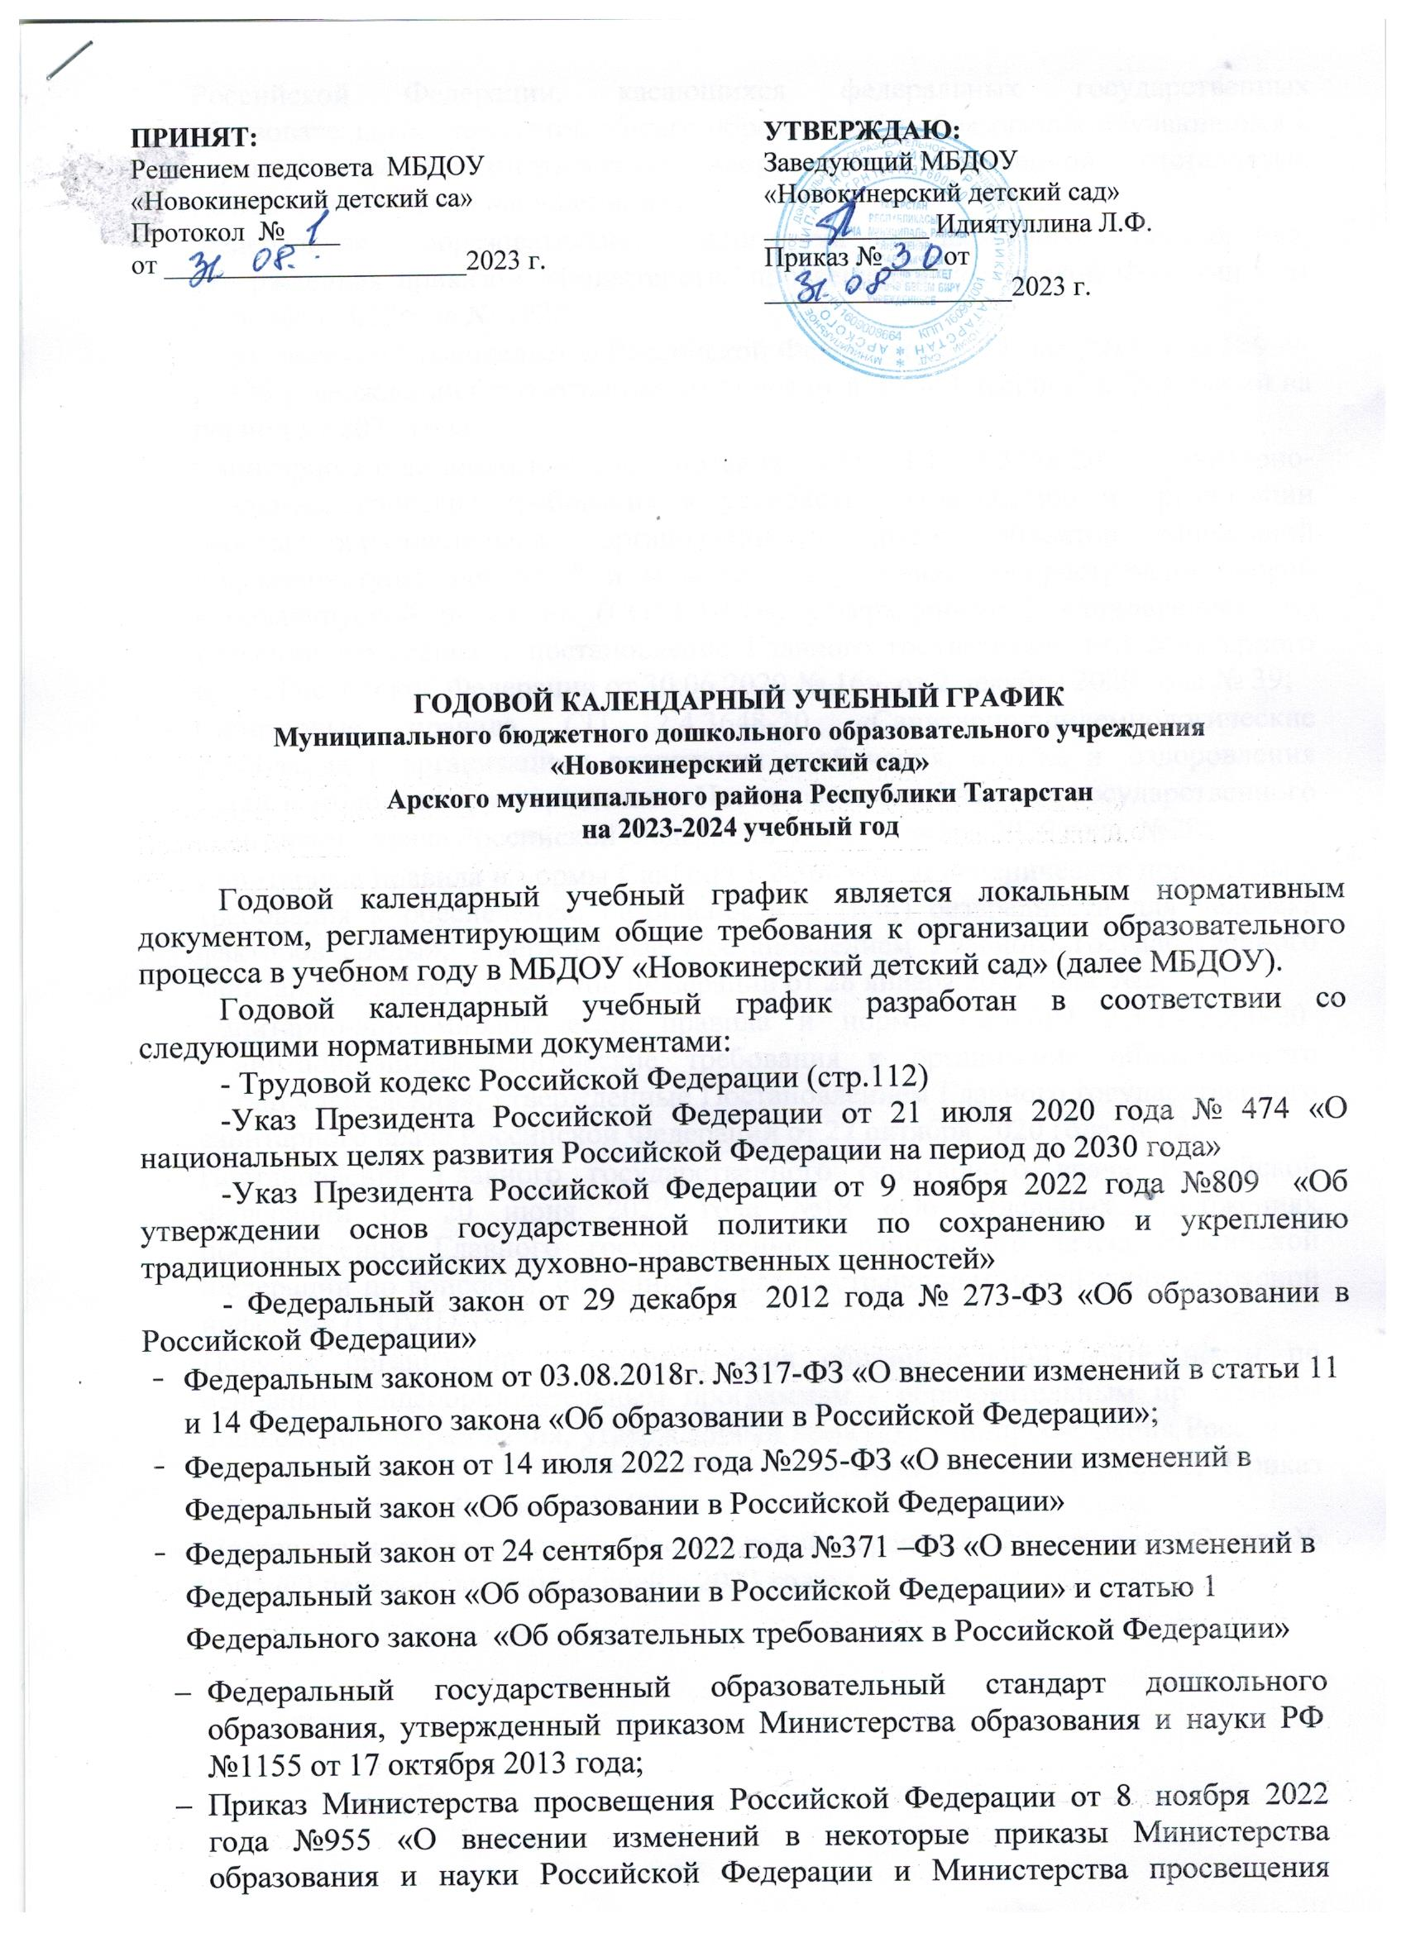

- Российской Федерации, касающихся федеральных государственных образовательных стандартов общего образования и образования обучающихся с ограниченными возможностями здоровья и умственной отсталостью (интеллектуальными нарушениями)»;
- Федеральная образовательная программа дошкольного образования, утвержденная приказом Министерства просвещения Российской Федерации от 25 ноября 2022года № 1028;
- Распоряжение Правительства Российской Федерации от 29 мая 2015 года № 999-р «Об утверждении Стратегии развития воспитания в Российской Федерации на период до 2025 года»;
- Санитарно-эпидемиологические правила СП 3.1/2.4.3598-20 «Санитарно- эпидемиологические требования к устройству, содержанию и организации работы образовательных организаций и других объектов социальной инфраструктуры для детей и молодежи в условиях распространения новой коронавирусной инфекции (COVID-19)», утвержденные Постановлением «О внесении изменения в постановление Главного государственного санитарного врача Российской Федерации от 30.06.2020 № 16» от 2 декабря 2020 года № 39;
- Санитарные правила СП 2.4.3648-20 «Санитарно-эпидемиологические требования к организациям воспитания и обучения, отдыха и оздоровления детей и молодежи», утвержденные Постановлением Главного государственного санитарного врача Российской Федерации от 28 сентября 2020 года №28;
- Санитарные правила и нормы СанПиН 1.2.3685-21 «Гигиенические нормативы и требования к обеспечению безопасности и (или) безвредности для человека факторов среды», утвержденные Постановлением Главного государственного санитарного врача Российской Федерации от 28 января 2021 года №2;
- Санитарно-эпидемиологические правила и нормы СанПиН 2.3/2.4.3590-20
«Санитарно-эпидемиологические требования к организации общественного питания населения», утвержденные Постановлением Главного государственного санитарного врача Российской Федерации от 27 октября 2020 года №32;
- Постановление Главного государственного санитарного врача Российской Федерации от 20 июня 2022 года №18 «Об отдельных положениях постановлений Главного государственного санитарного врача Российской Федерации по вопросам, связанным с распространением новой коронавирусной инфекции (COVID-19)»;
- Порядок организации и осуществления образовательной деятельности по основным общеобразовательным программам - образовательным программам дошкольного образования, утвержденный приказом Минпросвещения России от 31.07.2020 года № 373 (с внесенными изменениями от 01.12.2022, Приказ Минпросвещения России №1048);
- Постановление Правительства Российской Федерации от 29 августа 2022 года № 1505 «О переносе выходных дней в 2023 году»;

- Постановление Правительства Российской Федерации от 10 августа 2023 года № 1314 «О переносе выходных дней в 2024 году»;
- Закон РТ от 19.02.1992г. № 1448-XII «О праздничных днях и памятных датах Республики Татарстан» (с внесением изменений в ст. 1 № 67-ЗРТ от 29 сентября 2016 года);
- Устав ДОУ.
Годовой календарный учебный график учитывает в полном объеме возрастные психофизические особенности воспитанников и отвечает требованиям охраны их жизни и здоровья.
Режим работы МБДОУ «Арский детский сад № 8»: пятидневная рабочая неделя. Выходные дни – суббота, воскресенье, нерабочие праздничные дни. В учреждении функционируют 4 группы в режиме полного дня (10,5-часового пребывания) – с 7 ч 00 мин. до 17 ч 30 мин.
Этнокультурное составляющее реализуется через:
- обучение родному (татарскому) языку по заявлению родителей (законных представителей):
- ООД с воспитанниками 5-7 лет: 3 раза в неделю в старшей группе и 2 раза в неделю в подготовительных группах;
- игры в 1 половину дня с воспитанниками 2-4 лет (II ранняя и младшая группы) – 3 раза в неделю;
- СОД с воспитанниками 4-5 лет (средняя группа) – 3 раза в неделю;
- СОД с воспитанниками 6-7 лет (подготовительные группы) – 1 раз в неделю;
- обучение грамоте в подготовительных группах в рамках ООД по родному (татарскому) языку;
- обучение татарскому неродному языку русскоязычных детей по заявлению родителей (законных представителей) в индивидуальной и подгрупповой форме;
- включение в режимные моменты во всех группах в неделю 2 раза видов деятельности по изучению особенностей родного края (ЭРС);
- воспитание и обучение на татарском языке во всех группах.

Содержание | Возрастные группы
Содержание | II ранняя (2-3 года) | Младшая (3-4 года) | Средняя (4-6 лет) |  | Подгото- вительные (6-7 лет)
Количество возрастных групп | 1  (татарские) | 1  (татарские) | 1  (татарские) |  | 1  (татарские)
Начало  учебного года / начало  образовательной нагрузки - ООД | 01.09.2023/ 04.09.2023 (01.09.2023 –День знаний)
Окончание  учебного года / | 31.05.2024 /  31.05.2024

окончание образовательной
нагрузки - ООД
Продолжительность  учебного года всего, в том числе: | 36 недель  2 дня | 36 недель  2 дня | 36 недель  2 дня |  |  | 36 недель  2 дня
I полугодие | 17 недель | 17 недель | 17 недель |  |  | 17 недель
II полугодие | 19 недель  2 дня | 19 недель  2 дня | 19 недель  2 дня |  |  | 19 недель  2 дня
Дни здоровья | проводятся 1 раз в три месяца  (в этот день проводятся физкультурно-оздоровительные мероприятия, прогулки, игры на свежем воздухе,  занятия по расписанию не проводятся): 26.10.2023 – к Всероссийскому дню гимнастики  08.02.2024 – ко Дню зимних видов спорта в России 04.04.2024 – к Всемирному дню здоровья
Продолжительность  учебной недели | 5 дней (понедельник, вторник, среда, четверг, пятница)
Выходные дни | суббота, воскресенье
Недельная образовательная  нагрузка (ООД) | 10 | 10 | 10 |  | 15
Недельная  дополнительная нагрузка (занятия) | - | - | - | - | -
Продолжительность  ООД в минутах | 10 | 15 | 20 |  | 30
Продолжительность | 20 | 30 | 40 |  | 90
дневной суммарной образовательной нагрузки в минутах
Регламентирование образовательного  процесса | I половина дня | I половина дня | I половина дня |  | I половина дня
Минимальный перерыв между ООД  в минутах | не менее 10 минут
Сроки проведения
педагогической | 09.10-13.10.2023
диагностики | 22.04-27.04.2024
(без перерыва ООД)
Режим работы ДОУ  в учебном году | 7.00-17.30
Режим работы ДОУ  в ЛОП | 7.00-17.30
Летний оздорови-  тельный период | 03.06.-29.08.2024

Праздничные (выходные) дни | 4 ноября – День народного единства  6 ноября – День Конституции РТ  1 - 6, 8 января – Новогодние каникулы 7 января – Рождество Христово  23 февраля – День защитника Отечества 8 марта – Международный женский день 10 апреля – Ураза-байрам  28 апреля-1 мая – Праздник Весны и Труда (перенос с субботы 27 апреля на понедельник 29 апреля, с субботы 2 ноября на вторник  30 апреля; суббота 27 апреля – рабочий день по расписанию понедельника)  9, 10 мая – День Победы (перенос с субботы 6 января на пятницу 10 мая)  12 июня – День России  20 июня – Курбан-байрам  30 августа – День Республики Татарстан

